Міністерство освіти і науки України

Національний технічний університет України «КПІ ім. Ігоря Сікорського»

Факультет інформатики та обчислювальної техніки

Кафедра інформатики та програмної інженерії

Програмування інтелектуальних інформаційних систем

**ЗВІТ**

до лабораторних робіт

|  |  |  |  |  |
| --- | --- | --- | --- | --- |
| **Виконав**  **студент** |  | ІТ-92 Щур А. С. |  |  |
|  |  | (№ групи, прізвище, ім’я, по батькові ) |  |  |
|  |  |  |  |  |
| **Прийняв** |  | пос. Баришич Л. М. |  |  |
|  |  | (посада, прізвище, ім’я, по батькові ) |  |  |

Київ 2021

# **Завдання лабораторної роботи 4**

Реалізувати minmax with alpha beta pruning та expectimax, записати результати гри в csv

# **Опис використаних технологій**

Для створення гри я обрав мову програмування Python та графічну бібліотеку – pygame та бібліотека для роботи з масивами - numpy

# **Опис програмного коду**

Алгоритм мінімаксу з оптимізацією в ролі альфа-бета відсіч.

В загальному алгоритм складається з двох функцій – максимізатора та мінімізатора. Максимізатор генерує всі стани гри для гравця, тобто прораховує ходи пакмана і повертає найкращий рахунок якщо ми ще не досягли останнього вузла(тобто не спустилися в глиб дерева пошуку) або якщо ми вже на листках цього дерева то повертається найкращий хід, який потім використовує пакман. Мінімізатор намагається вибрати найгірший хід для гравця, опираючись на те, що гравець буде ходити оптимально. Альфа бета відсіч допомогає не перевіряти деякі вузли, якщо вже було знайдено оптимальне рішення. Це є гарним варіантом оптимізації мінімаксу за часом його роботи, оскільки треба менше перевірок при пошуку оптимального ходу

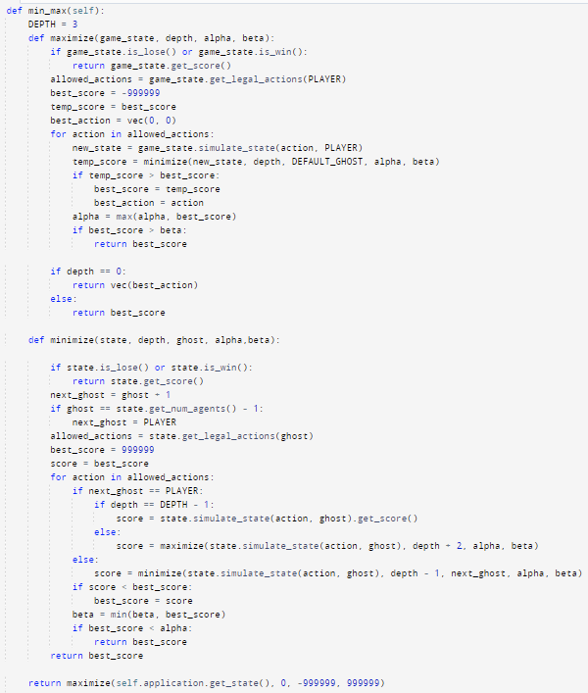

Також існує версія мінімаксу який враховує те, що вороги не ходять оптимально – expectimax. В загальному працює як і мінімакс проте ми множимо рахунок поточного стану на ймовірність переходу в цей стан, наприклад коли привид може ходити лише вертикально вгору\вниз то ймовірність переходу в стан 1/2.

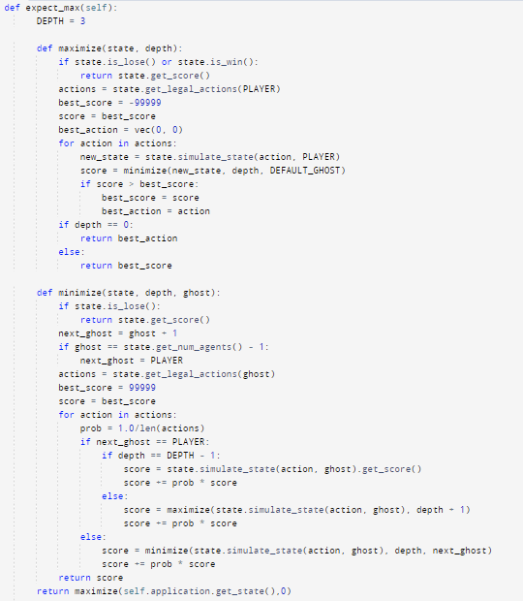

Функції для обрахунку поточного рахунку стану та генерації цих станів

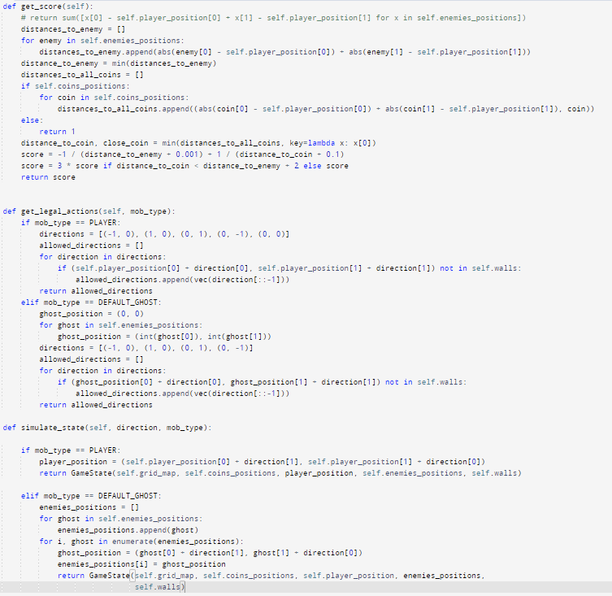

Результати гри

